ใบความรู้ที่ ๑.๑ เรื่อง หลักการจัดและตกแต่งบ้าน หน่วยที่ ๑ เรื่อง บ้านและสวน
รหัสวิชา ง๒๒๑๐๒ รายวิชา การงานอาชีพ ภาคเรียนที่ ๒ ชั้นมัธยมศึกษาปีที่ ๒

จุดประสงค์การเรียนรู้ อธิบายประโยชน์และหลักการจัดและตกแต่งบ้านได้

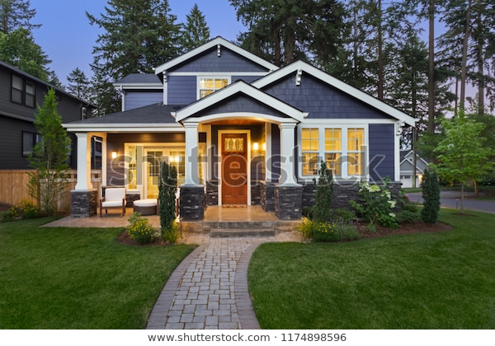

ภาพประกอบจาก :https://www.pexels.com

ความหมายของการจัดและตกแต่งบ้าน
การจัดและตกแต่งบ้าน หมายถึง การจัดวางเครื่องเรือน เครื่องใช้ต่างๆ ภายในบ้านและ
ภายนอกบ้าน อย่างมีหลักการ เพื่อความเป็นระเบียบ เรียบร้อย สะดวกต่อการใช้งาน น่าอยู่อาศัย ประหยัดพลังงานและเป็น ที่พึงพอใจของผู้อยู่อาศัยและผู้มาเยี่ยมเยือน
ประโยชน์ของการจัดและตกแต่งบ้าน
๑. ทำให้บ้านสวยงาม มีระเบียบ และน่าอยู่อาศัย
๒. สมาชิกในบ้านอาศัยอยู่ด้วยความสุขกาย สบายใจ
๓. การย้ายเครื่องเรือนและปรับเปลี่ยนเครื่องตกแต่ง ช่วยสร้างความแปลกตา ไม่ซ้ำซากจำเจ ทำให้รู้สึกสดชื่น
๔. การจัดและตกแต่งบ้านร่วมกัน ช่วยสร้างความสามัคคีให้กับสมาชิกในครอบครัว
๕. ปลูกสร้างลักษณะนิสัยที่มีระเบียบ และมีความคิดสร้างสรรค์ให้แก่สมาชิกในครอบครัว
๖. สมาชิกในครอบครัวรู้สึกภูมิใจและเห็นคุณค่าของครอบครัว
๗. สมาชิกในครอบครัวได้รับการฝึกกระบวนการทักษะการคิด วิเคราะห์ วางแผน สามารถปฏิบัติงาน ร่วมกับผู้อื่นและฝึกทักษะการแก้ปัญหาต่าง ๆ ได้
หลักการจัดและตกแต่งบ้าน
๑. ความปลอดภัย การจัดบ้านควรคำนึงถึงความปลอดภัยเป็นอันดับแรก ทั้งการจัดวางให้เป็นระเบียบ ไม่เกะกะขวางทาง เครื่องเรือนหรือของตกแต่งผนังหรือฝ้าเพดาน ต้องมีความมั่นคงและแข็งแรง รวมถึงจัดวาง ให้มีอากาศถ่ายเทเพื่อไม่ให้ห้องอับชื้น เป็นแหล่งเพาะเชื้อโรค
๒. ประโยชน์ใช้สอย ทำได้โดยการจัดวางเครื่องเรือนหรือของตกแต่งให้เหมาะสมกับขนาดของห้อง ตำแหน่งประตู หน้าต่าง การใช้งานของแต่ละห้องภายในบ้านอย่างเหมาะสม
๓. ความสวยงาม เป็นการนำเอาหลักศิลปะ เรื่องสี รูปร่าง รูปทรง สัดส่วน ผิวสัมผัส ความสมดุล ความ กลมกลืน มาประยุกต์ใช้ร่วมในการตกแต่งด้วย
๔. ความประหยัด เป็นจัดและตกแต่งบ้าน โดยคำนึงถึงสิ่งต่อไปนี้
๑) ตกแต่งบ้านให้สามารถทำกิจกรรมได้หลาย ๆ กิจกรรมในพื้นที่เดียวกัน
๒) ควรจัดวางห้องนอนให้อยู่ในทิศตะวันออก เพื่อหลีกเลี่ยงไม่ให้ผนังสะสมความร้อน
จากแสงแดด ในช่วงบ่าย ควรมีหน้าต่างเพื่อเปิดระบายอากาศและรับแสงสว่างให้เพียงพอ
๓) เลือกใช้เครื่องเรือนที่สามารถปรับใช้งานได้มากกว่า ๑ งาน เช่น เตียงที่มีลิ้นชัก เบาะนวม
ที่สามารถพับเป็นเก้าอี้ หรือกางเป็นที่นอนได้
๔) นำวัสดุเหลือใช้หรือวัสดุธรรมชาติมาออกแบบหรือประดิษฐ์เป็นของใช้และของประดับ
ตกแต่งบ้านด้วยตนเอง เพื่อประหยัดค่าใช้จ่ายและยังเป็นการอนุรักษ์สิ่งแวดล้อมอีกด้วย
ขั้นตอนการจัดและตกแต่งบ้าน
- ประชุมปรึกษาหารือกันระหว่างสมาชิกในครอบครัว เพื่อจัดลำดับความเร่งด่วนในการจัดตกแต่งบ้าน
- การวิเคราะห์พื้นที่ห้องต่างๆ และบริเวณรอบบ้าน เช่น ช่องลม หรือประตูทางเข้าออก
ควรอยู่ในทิศทางลมที่เหมาะสม
- กำหนดรูปแบบในการจัดตกแต่งบ้าน เช่นเปลี่ยนเครื่องใหม่ ซ่อมแซมเครื่องเรือนเก่า
หรือย้ายตำแหน่ง รวมถึงกำหนดรูปแบบการจัดสวน ต้นไม้ ไม้ดอก ไม้ประดับที่จะตกแต่งภายในสวนให้เหมาะกับบ้าน
- กำหนดตำแหน่งในการจัดวางเครื่องเรือนให้เหมาะสม โดยคำนึงถึงประโยชน์ใช้สอย
ขนาดของห้อง และความสะดวกในการใช้งาน
- แบ่งหน้าที่ของสมาชิกในครอบครัว เพื่อสร้างความสัมพันธ์ที่ดีและให้ทุกคนได้มีส่วนร่วมด้วยกัน
- ดำเนินการปรับปรุงหรือจัดบ้านใหม่ โดยขยับเครื่องเรือนเพื่อให้สามารถปฏิบัติงานได้
สะดวก ปรับปรุง ห้องให้เรียบร้อย สวยงาม เช่นทาสีผนังห้องใหม่
- สมาชิกภายในบ้านร่วมกันประเมินผลงานการจัดตกแต่งบ้าน และปรับปรุงแก้ไขให้ได้ผล
งานที่น่าพอใจที่สุด
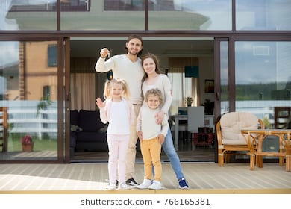

ภาพประกอบจาก:https://www.pexels.com
ใบงานที่ ๑.๑ เรื่อง หลักการจัดและตกแต่งบ้าน หน่วยที่ ๑ เรื่อง บ้านและสวน
รหัสวิชา ง๒๒๑๐๒ รายวิชา การงานอาชีพ ภาคเรียนที่ ๒ ชั้นมัธยมศึกษาปีที่ ๒

ชื่อ-นามสกุล ................................................................................. เลขที่ ................. ชั้น .....................
คำชี้แจง ให้นักเรียนตอบคำถามต่อไปนี้ ๑. การจัดและตกแต่งบ้าน หมายถึง .............................................................................................................................................................................. .............................................................................................................................................................................. .............................................................................................................................................................................. ๒. ประโยชน์ของการจัดและตกแต่งบ้าน มีอะไรบ้าง .............................................................................................................................................................................. .............................................................................................................................................................................. .............................................................................................................................................................................. .............................................................................................................................................................................. .............................................................................................................................................................................. .............................................................................................................................................................................. ๓. การจัดและตกแต่งบ้านที่ดี มีหลักในการออกแบบ อย่างไร .............................................................................................................................................................................. .............................................................................................................................................................................. .............................................................................................................................................................................. .............................................................................................................................................................................. .............................................................................................................................................................................. .............................................................................................................................................................................. .............................................................................................................................................................................. ๔. ขั้นตอนการจัดและตกแต่งบ้านที่ดี มีวิธีการอย่างไร .............................................................................................................................................................................. .............................................................................................................................................................................. .............................................................................................................................................................................. .............................................................................................................................................................................. .............................................................................................................................................................................. .............................................................................................................................................................................. ..............................................................................................................................................................................

ผังสรุปความคิด Mind Mapping เรื่อง การจัดและตกแต่งบ้าน
กลุ่มที่.....................................

